I. E. Pedacito de Cielo, La Tebaida, Quindío
Simulacro Matemáticas Saber ICFES
Probabilidad y Estadística - Porcentajes

.
- Escenario
En una compañía, los empleados pueden trabajar cada semana en dos turnos: matutino y vespertino. Existen bonificaciones para quienes trabajan el sábado o el domingo (fin de semana). Matutino del domingo se paga un 20 % más que en el turno matutino de días normales. En el turno vespertino de un día cualquiera, la hora de trabajo se paga un 45% más que en el turno matutino de ese mismo día.
- Una empleada laboró durante una semana 9 horas diarias cada día. ¿Cuál es la gráfica que representa la proporción de dinero recibido cada día en la semana?
  - 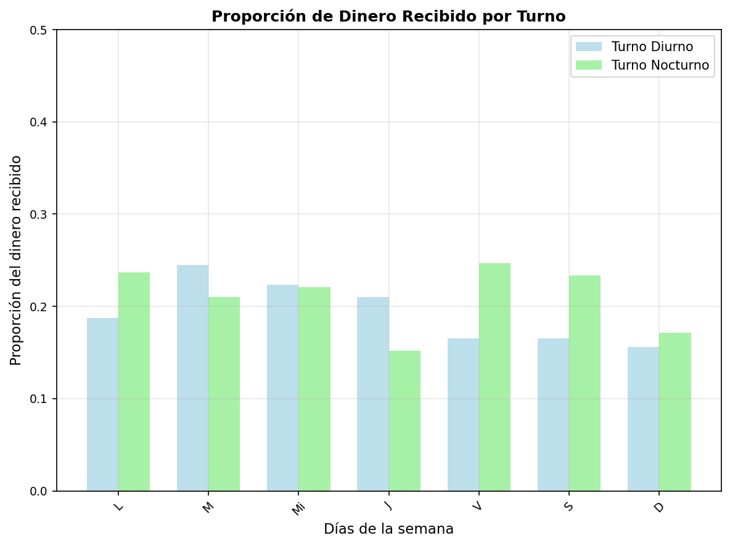
  - 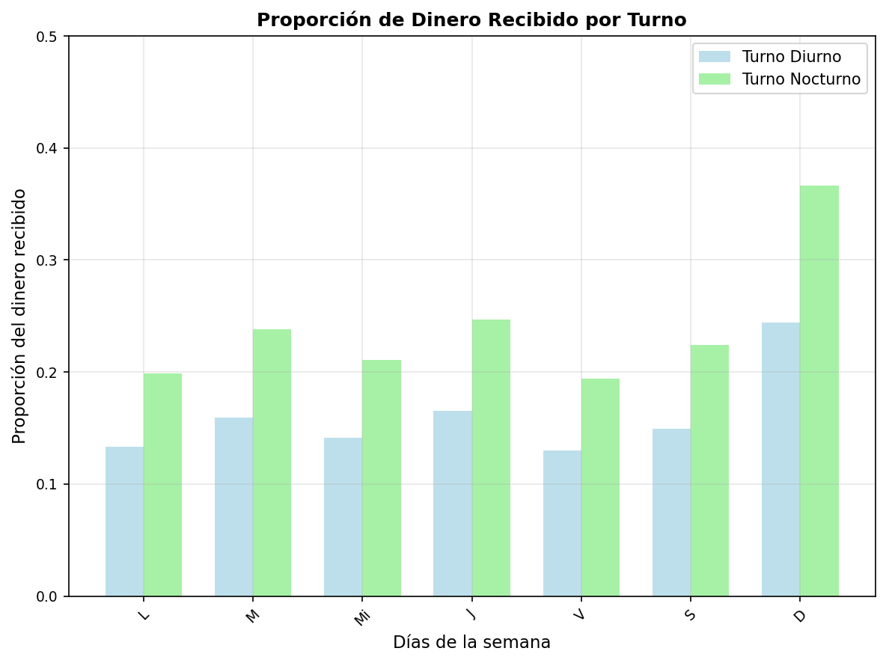
  - 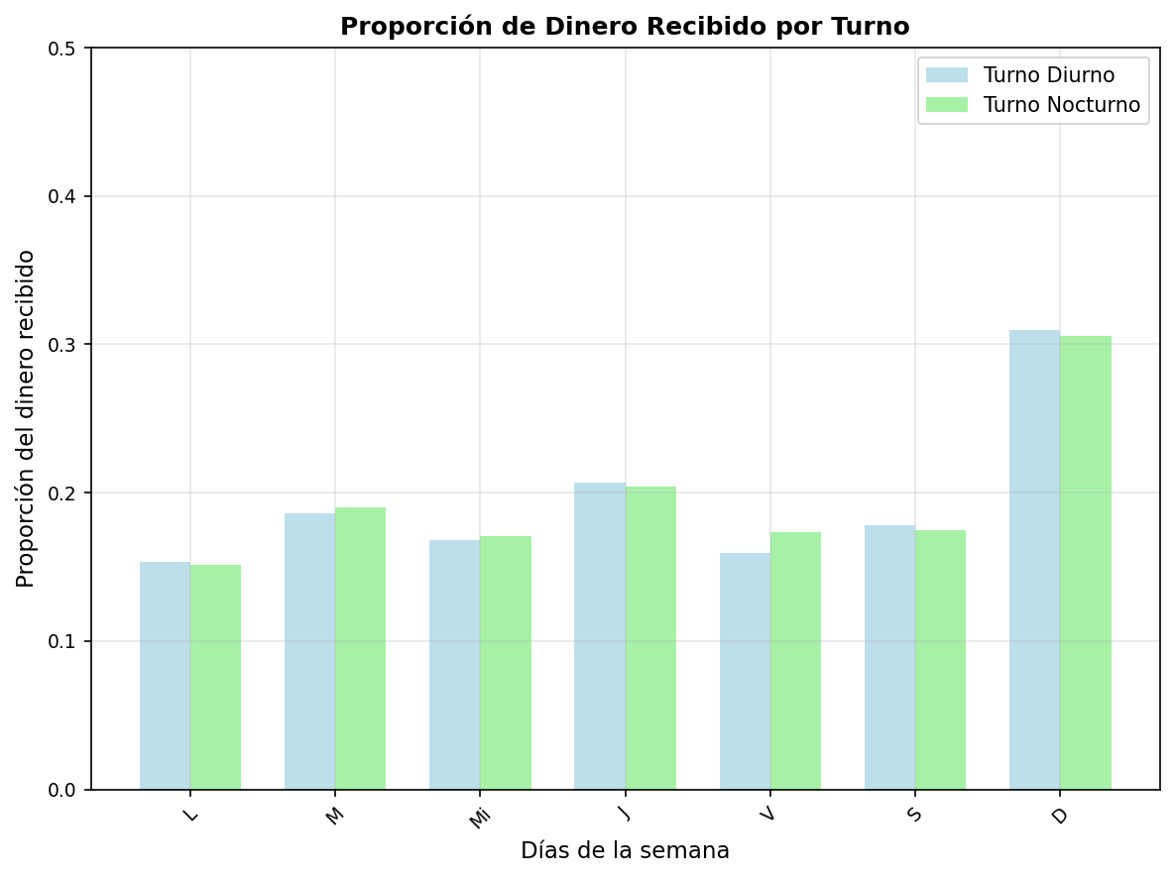
  - 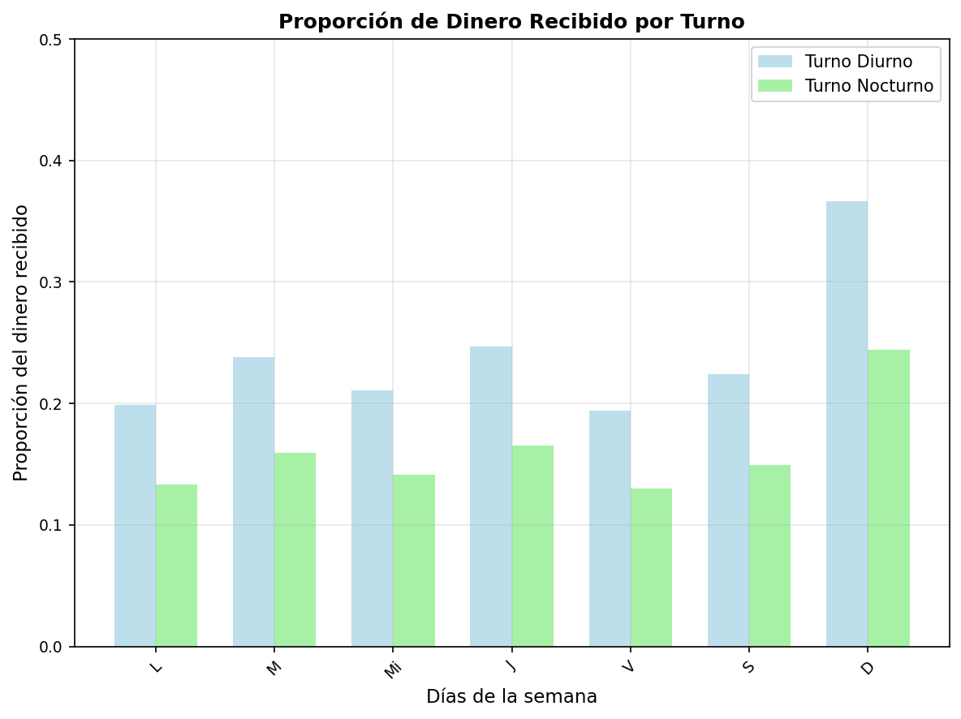
- Solución
Para resolver este problema, debemos analizar cómo se distribuye el pago según los turnos y días de la semana.

Análisis de las condiciones de pago:
  - Turno matutino: Pago base durante días normales
  - Turno vespertino: Pago 45% más alto que el turno matutino del mismo día
  - Domingo: El turno matutino paga 20% más que en días normales

Interpretación del gráfico correcto:
- 
- El gráfico correcto debe mostrar:
  - Turno matutino: Proporciones más bajas durante la semana (aproximadamente 15%)
  - Turno vespertino: Proporciones más altas durante la semana (aproximadamente 22%)
  - Domingo: Ligero incremento en el turno matutino debido a la bonificación del 20%
- Por lo tanto, el L en turno matutino representa aproximadamente el 13% del dinero recibido.
  - Falso. La opción D presenta un patrón irregular que no corresponde con las condiciones sistemáticas de pago por turnos.
  - Verdadero. La opción A muestra correctamente que el turno nocturno tiene proporciones más altas que el turno diurno, reflejando las bonificaciones por trabajo nocturno.
  - Falso. La opción C muestra valores similares entre ambos turnos, lo cual no refleja las diferencias de pago establecidas.
  - Falso. La opción B invierte incorrectamente las proporciones, mostrando el turno diurno con valores más altos que el nocturno.
- Escenario
En una compañía, los empleados pueden trabajar cada semana en dos turnos: mañana y tarde. Existen bonificaciones para quienes trabajan el sábado o el domingo (fin de semana). Mañana del domingo se paga un 15 % más que en el turno mañana de días normales. En el turno tarde de un día cualquiera, la hora de trabajo se paga un 45% más que en el turno mañana de ese mismo día.
- Un empleado laboró durante una semana 10 horas diarias cada día. ¿Cuál es la gráfica que representa la proporción de dinero recibido cada día en la semana?
  - 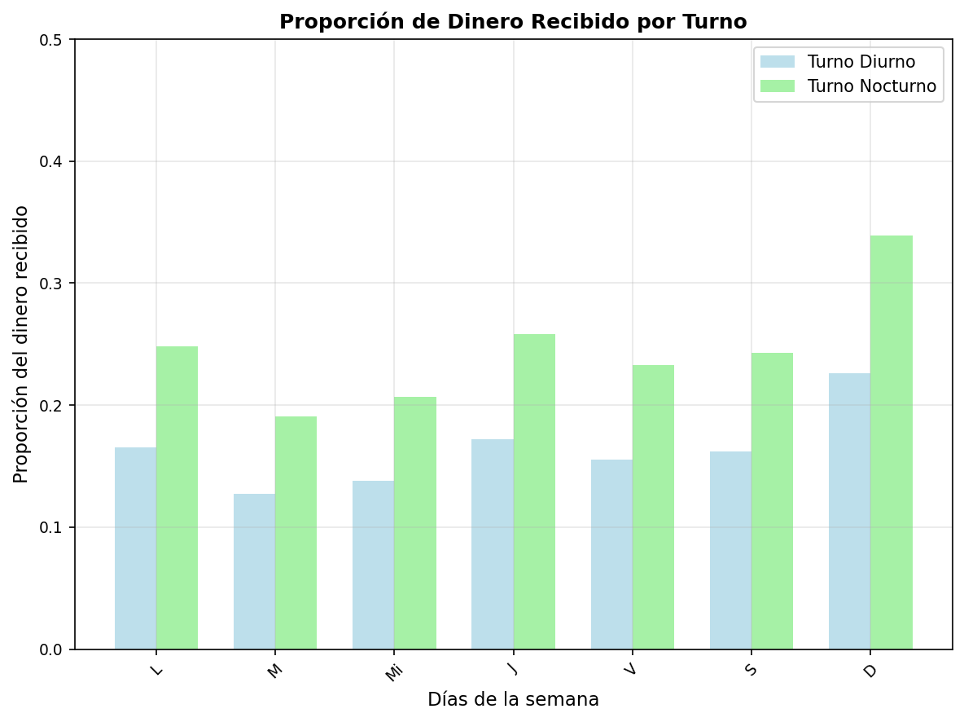
  - 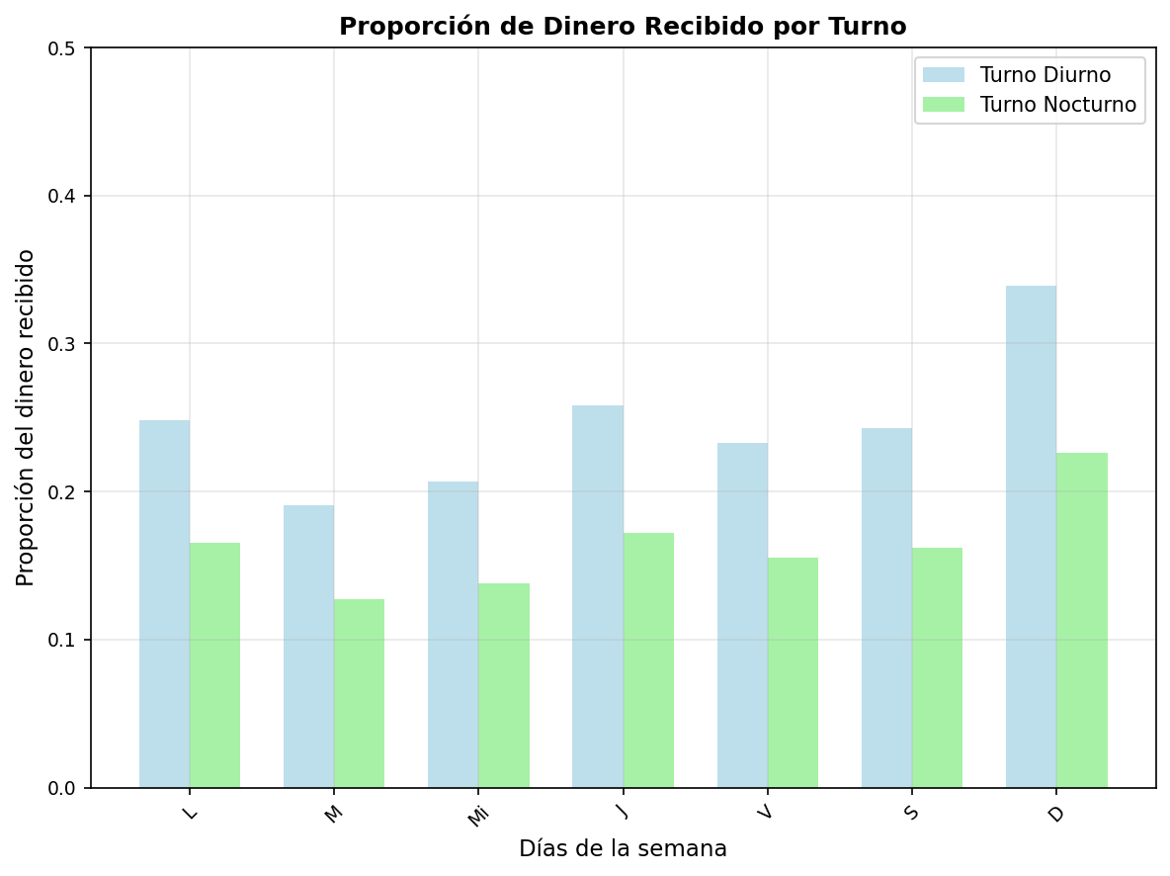
  - 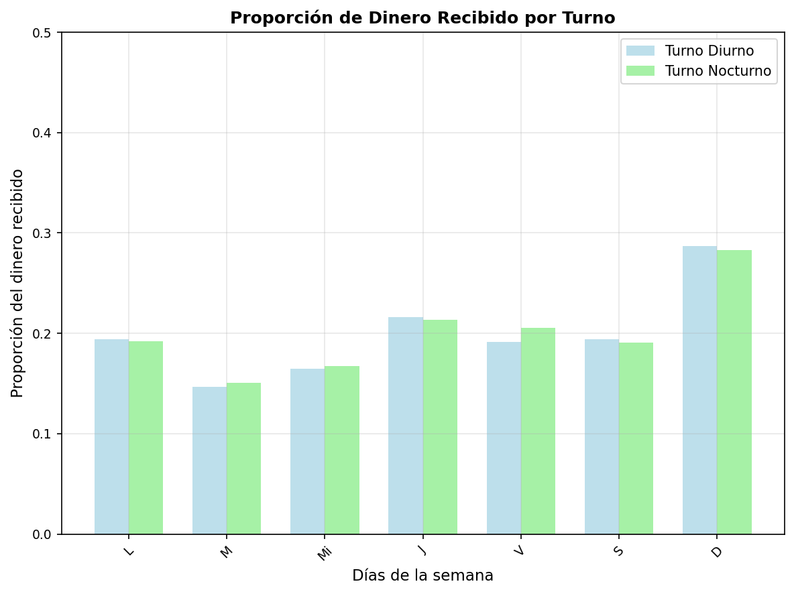
  - 
- Solución
Para resolver este problema, debemos analizar cómo se distribuye el pago según los turnos y días de la semana.

Análisis de las condiciones de pago:
  - Turno mañana: Pago base durante días normales
  - Turno tarde: Pago 45% más alto que el turno mañana del mismo día
  - Domingo: El turno mañana paga 15% más que en días normales

Interpretación del gráfico correcto:
- 
- El gráfico correcto debe mostrar:
  - Turno mañana: Proporciones más bajas durante la semana (aproximadamente 15%)
  - Turno tarde: Proporciones más altas durante la semana (aproximadamente 23%)
  - Domingo: Ligero incremento en el turno mañana debido a la bonificación del 15%
- Por lo tanto, el L en turno mañana representa aproximadamente el 17% del dinero recibido.
  - Verdadero. La opción A muestra correctamente que el turno nocturno tiene proporciones más altas que el turno diurno, reflejando las bonificaciones por trabajo nocturno.
  - Falso. La opción B invierte incorrectamente las proporciones, mostrando el turno diurno con valores más altos que el nocturno.
  - Falso. La opción C muestra valores similares entre ambos turnos, lo cual no refleja las diferencias de pago establecidas.
  - Falso. La opción D presenta un patrón irregular que no corresponde con las condiciones sistemáticas de pago por turnos.
- Escenario
En una empresa, los empleados pueden trabajar cada semana en dos turnos: mañana y tarde. Existen bonificaciones para quienes trabajan el sábado o el domingo (fin de semana). Mañana del domingo se paga un 30 % más que en el turno mañana de días normales. En el turno tarde de un día cualquiera, la hora de trabajo se paga un 45% más que en el turno mañana de ese mismo día.
- Un trabajador laboró durante una semana 10 horas diarias cada día. ¿Cuál es la gráfica que representa la proporción de dinero recibido cada día en la semana?
  - 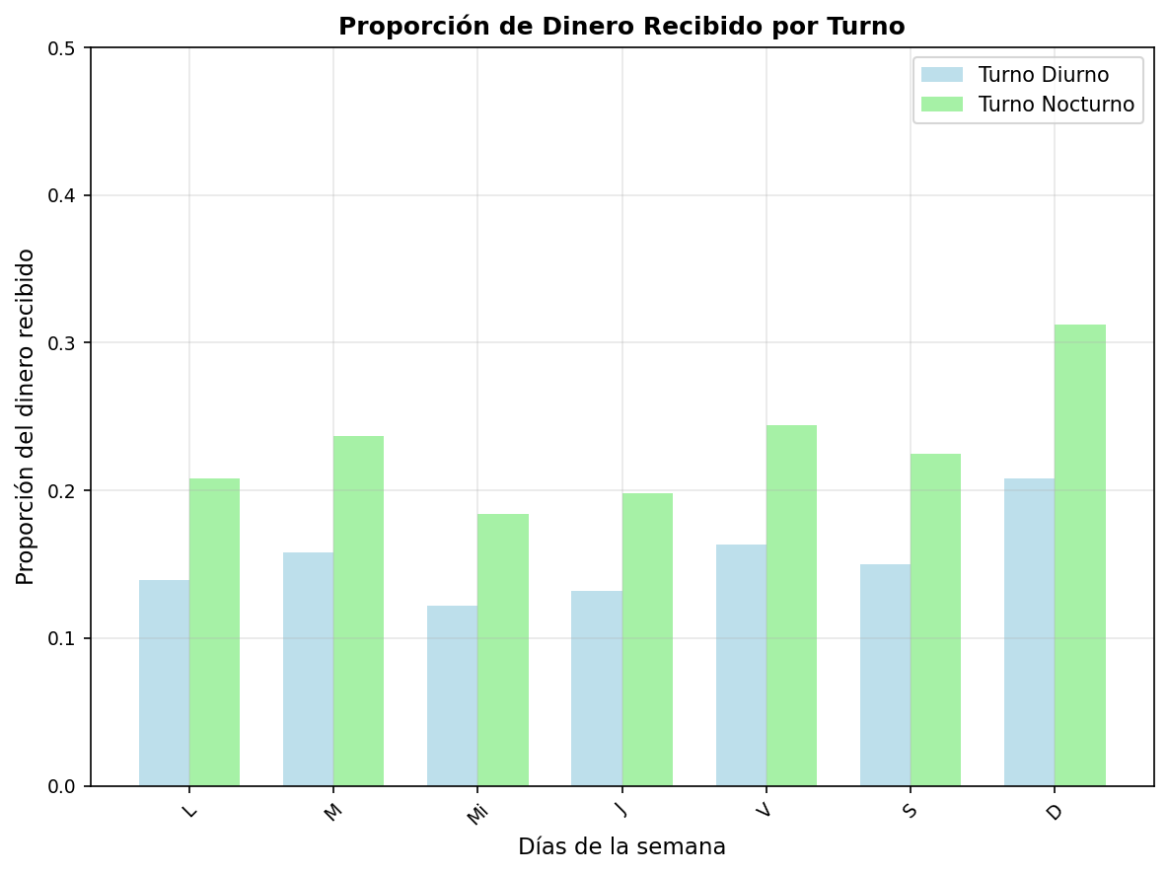
  - 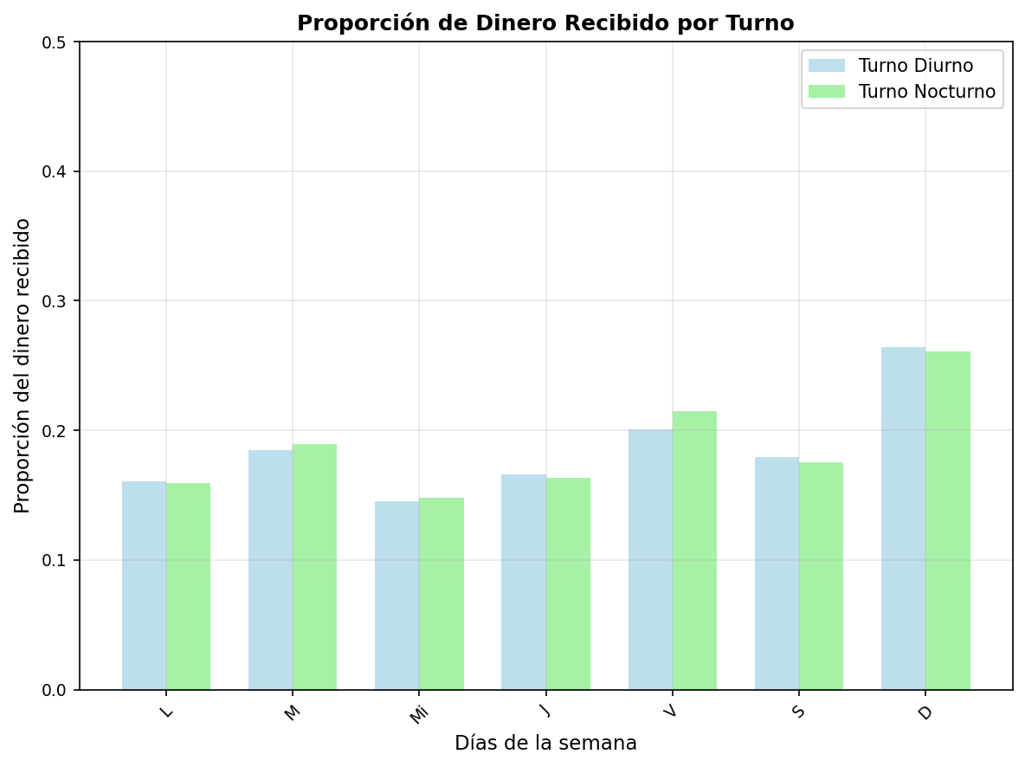
  - 
  - 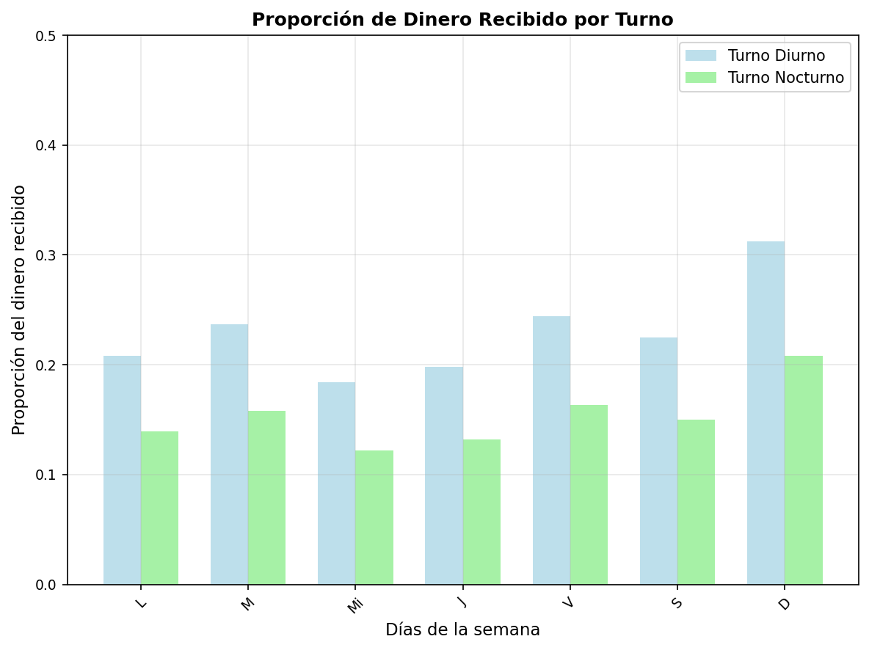
- Solución
Para resolver este problema, debemos analizar cómo se distribuye el pago según los turnos y días de la semana.

Análisis de las condiciones de pago:
  - Turno mañana: Pago base durante días normales
  - Turno tarde: Pago 45% más alto que el turno mañana del mismo día
  - Domingo: El turno mañana paga 30% más que en días normales

Interpretación del gráfico correcto:
- 
- El gráfico correcto debe mostrar:
  - Turno mañana: Proporciones más bajas durante la semana (aproximadamente 14%)
  - Turno tarde: Proporciones más altas durante la semana (aproximadamente 22%)
  - Domingo: Ligero incremento en el turno mañana debido a la bonificación del 30%
- Por lo tanto, el L en turno mañana representa aproximadamente el 14% del dinero recibido.
  - Verdadero. La opción A muestra correctamente que el turno nocturno tiene proporciones más altas que el turno diurno, reflejando las bonificaciones por trabajo nocturno.
  - Falso. La opción C muestra valores similares entre ambos turnos, lo cual no refleja las diferencias de pago establecidas.
  - Falso. La opción D presenta un patrón irregular que no corresponde con las condiciones sistemáticas de pago por turnos.
  - Falso. La opción B invierte incorrectamente las proporciones, mostrando el turno diurno con valores más altos que el nocturno.
- Escenario
En una empresa, los empleados pueden trabajar cada semana en dos turnos: día y noche. Existen bonificaciones para quienes trabajan el sábado o el domingo (fin de semana). Día del domingo se paga un 30 % más que en el turno día de días normales. En el turno noche de un día cualquiera, la hora de trabajo se paga un 60% más que en el turno día de ese mismo día.
- Una trabajadora laboró durante una semana 6 horas diarias cada día. ¿Cuál es la gráfica que representa la proporción de dinero recibido cada día en la semana?
  - 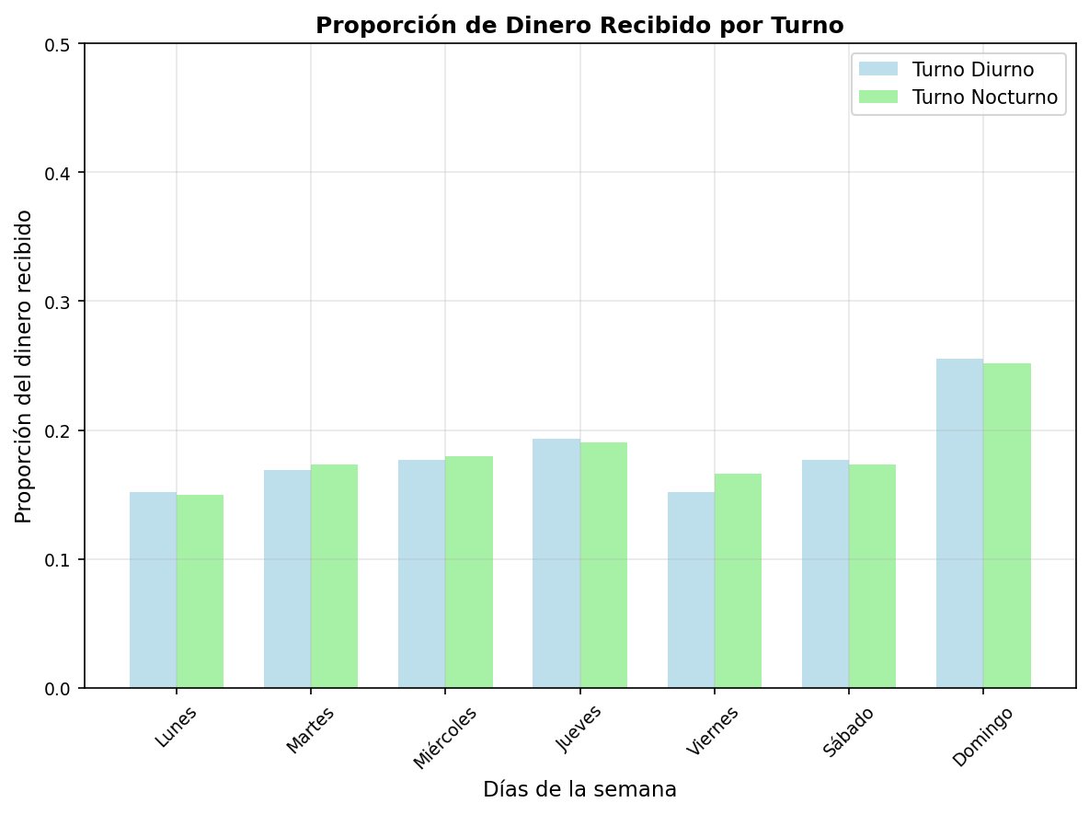
  - 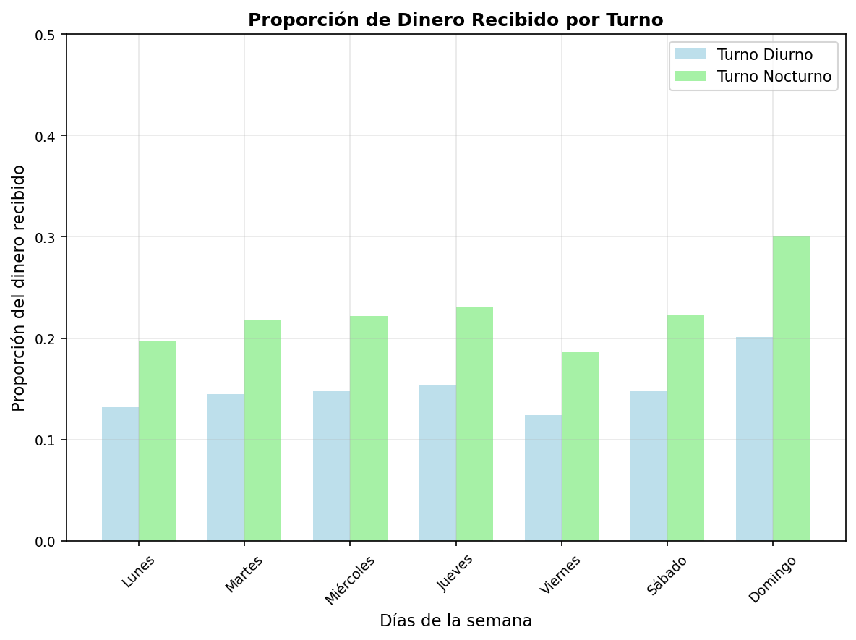
  - 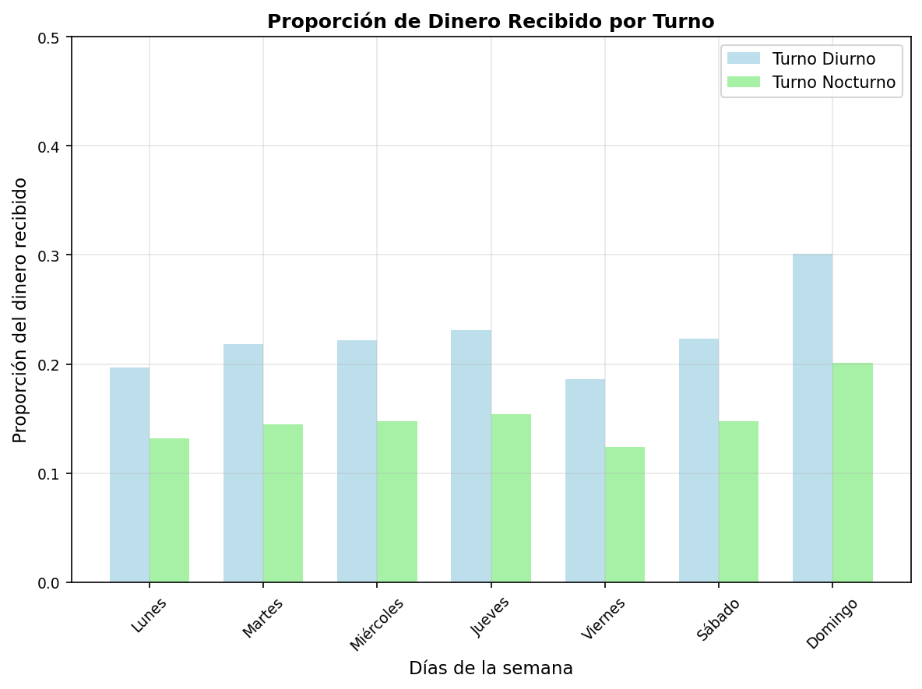
  - 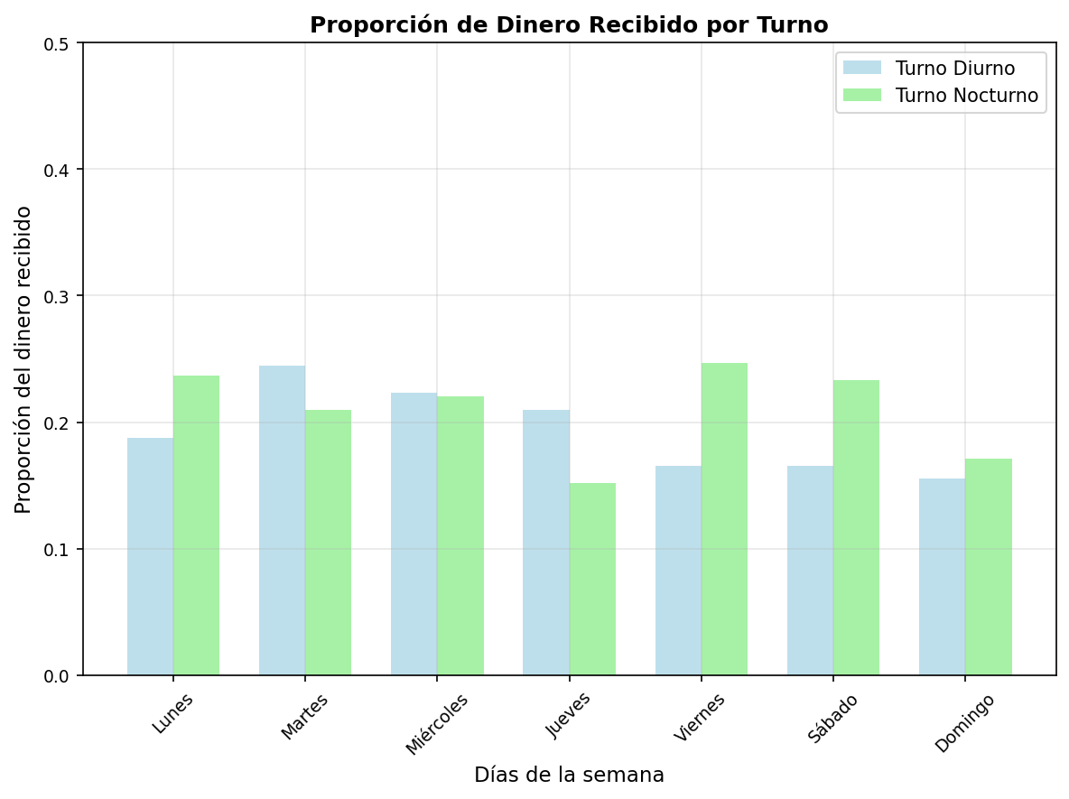
- Solución
Para resolver este problema, debemos analizar cómo se distribuye el pago según los turnos y días de la semana.

Análisis de las condiciones de pago:
  - Turno día: Pago base durante días normales
  - Turno noche: Pago 60% más alto que el turno día del mismo día
  - Domingo: El turno día paga 30% más que en días normales

Interpretación del gráfico correcto:
- 
- El gráfico correcto debe mostrar:
  - Turno día: Proporciones más bajas durante la semana (aproximadamente 14%)
  - Turno noche: Proporciones más altas durante la semana (aproximadamente 21%)
  - Domingo: Ligero incremento en el turno día debido a la bonificación del 30%
- Por lo tanto, el Lunes en turno día representa aproximadamente el 13% del dinero recibido.
  - Falso. La opción C muestra valores similares entre ambos turnos, lo cual no refleja las diferencias de pago establecidas.
  - Verdadero. La opción A muestra correctamente que el turno nocturno tiene proporciones más altas que el turno diurno, reflejando las bonificaciones por trabajo nocturno.
  - Falso. La opción B invierte incorrectamente las proporciones, mostrando el turno diurno con valores más altos que el nocturno.
  - Falso. La opción D presenta un patrón irregular que no corresponde con las condiciones sistemáticas de pago por turnos.
- Escenario
En una empresa, los empleados pueden trabajar cada semana en dos turnos: diurno y nocturno. Existen bonificaciones para quienes trabajan el sábado o el domingo (fin de semana). Diurno del domingo se paga un 20 % más que en el turno diurno de días normales. En el turno nocturno de un día cualquiera, la hora de trabajo se paga un 55% más que en el turno diurno de ese mismo día.
- Una empleada laboró durante una semana 9 horas diarias cada día. ¿Cuál es la gráfica que representa la proporción de dinero recibido cada día en la semana?
  - 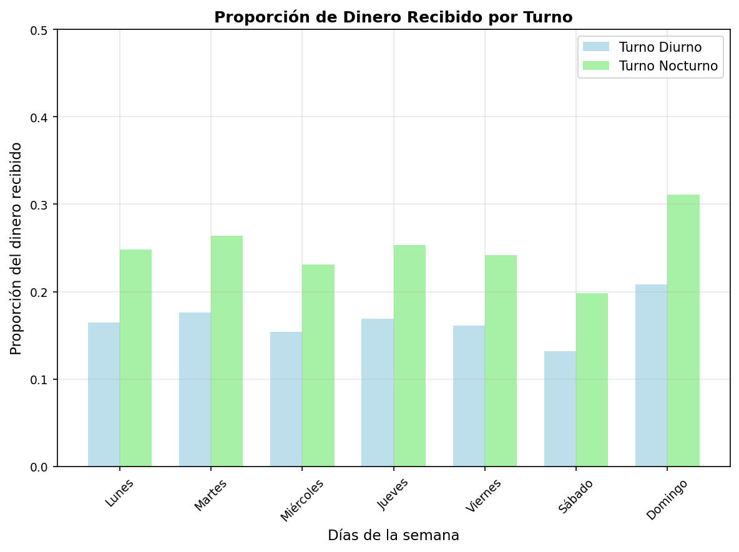
  - 
  - 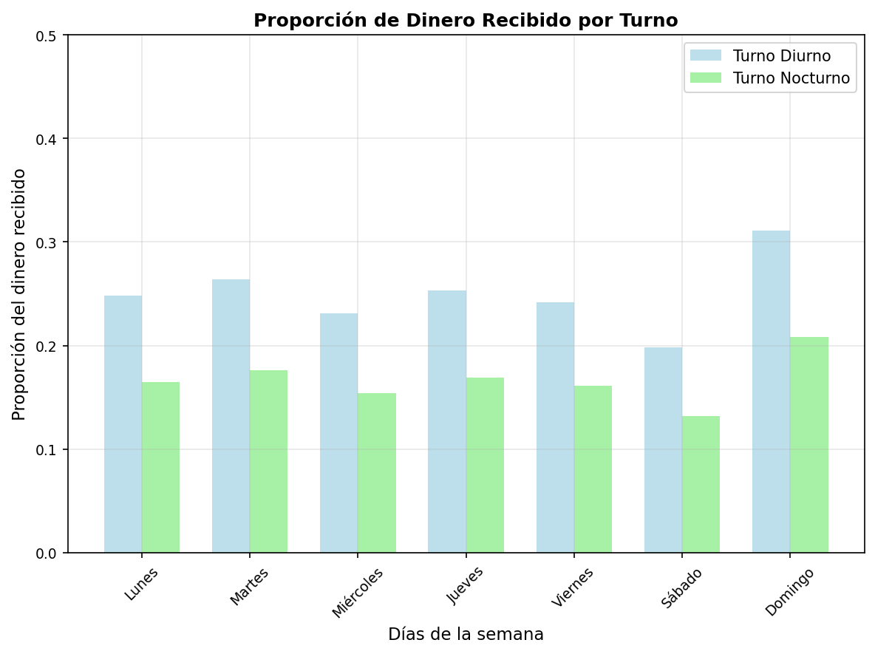
  - 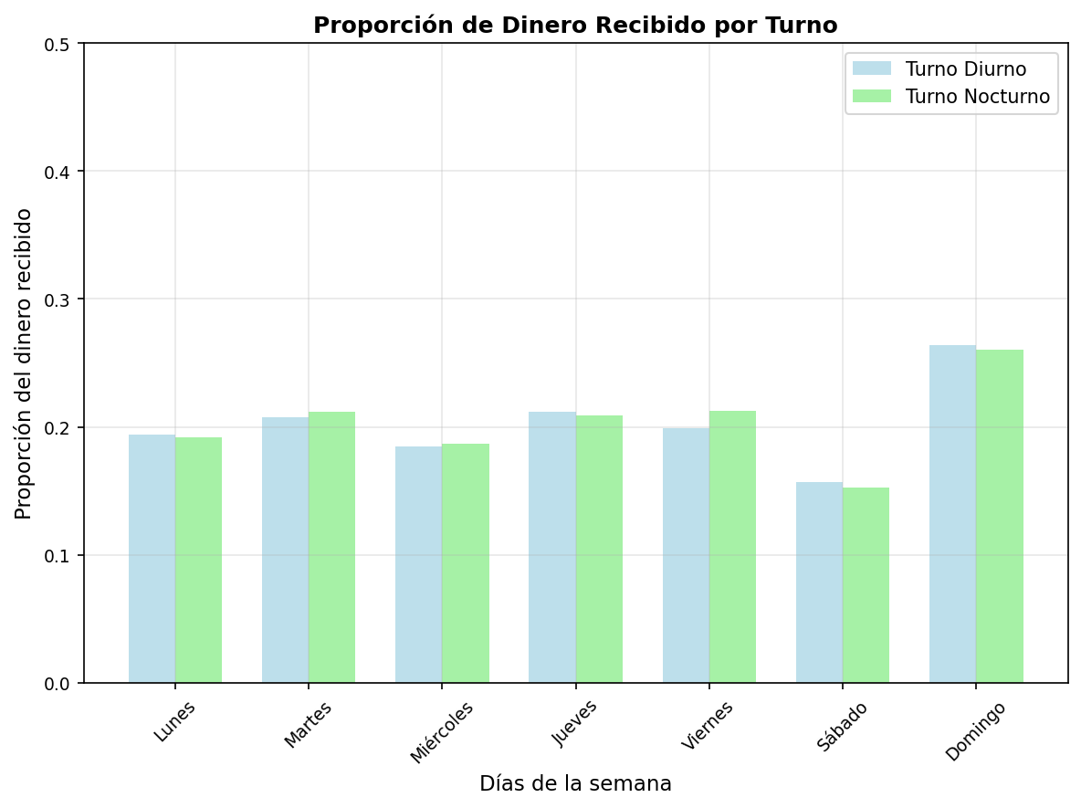
- Solución
Para resolver este problema, debemos analizar cómo se distribuye el pago según los turnos y días de la semana.

Análisis de las condiciones de pago:
  - Turno diurno: Pago base durante días normales
  - Turno nocturno: Pago 55% más alto que el turno diurno del mismo día
  - Domingo: El turno diurno paga 20% más que en días normales

Interpretación del gráfico correcto:
- 
- El gráfico correcto debe mostrar:
  - Turno diurno: Proporciones más bajas durante la semana (aproximadamente 16%)
  - Turno nocturno: Proporciones más altas durante la semana (aproximadamente 24%)
  - Domingo: Ligero incremento en el turno diurno debido a la bonificación del 20%
- Por lo tanto, el Lunes en turno diurno representa aproximadamente el 17% del dinero recibido.
  - Verdadero. La opción A muestra correctamente que el turno nocturno tiene proporciones más altas que el turno diurno, reflejando las bonificaciones por trabajo nocturno.
  - Falso. La opción D presenta un patrón irregular que no corresponde con las condiciones sistemáticas de pago por turnos.
  - Falso. La opción B invierte incorrectamente las proporciones, mostrando el turno diurno con valores más altos que el nocturno.
  - Falso. La opción C muestra valores similares entre ambos turnos, lo cual no refleja las diferencias de pago establecidas.

